Guardabarros para sillas de ruedas y/o protectores para evitar que pongan las manos en las ruedas.
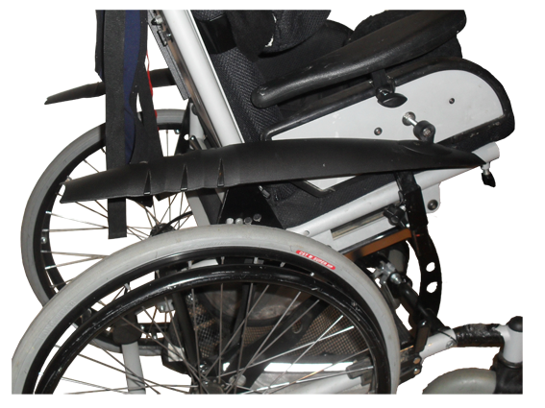

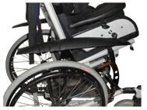
 | Guardabarros para sillas de ruedas y/o protectores para evitar que pongan las manos en las ruedas.
Breve descripción | Se trata de utilizar unos guardabarros de bicicleta como guardabarros y protector para las ruedas de la sillas de ruedas.
Para quién se hizo y con qué objeto | SE realizó la adaptación para la silla de ruedas de mi hija de 8 años.  El propósito era evitar salpicaduras en días de lluvia y a la vez evitar que pusiera las manos en las ruedas y se pillara los dedos.
Materiales utilizados | - Guardabarros para bicicletas.  - Tornillos.  - Tuercas.  - Arandelas.  - Taladro.
Proceso de elaboración | Consiste en coger el guardabarros de la bicicleta y atornillarlo en un lateral de la silla de ruedas, haciendo un pequeño orificio con un taladro.
Autores y datos de contacto | Apellidos: GUBERT CHAVES  Nombre: SANDRA  Dirección: C/CARDENER 36 ÁTICO 1ª  Código Postal : 08024  Ciudad: BARCELONA  País: España  Teléfono: 606158***  Correo electrónico : georginaalabern@hotmail.com

Galería de imágenes

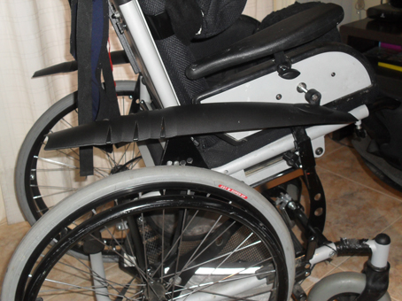
Vista lateral de la adaptación acabada.

